GUÍA DE APRENDIZAJE N° 10
ABP PODCAST 4° MEDIO ROBLE
ASIGNATURA/MÓDULO:  - Inglés  - Lengua y Literatura  - Historia Geografía y Ciencias Sociales  - Filosofía y psicología  - Educación Física y Salud  - Música  - Artes |  | CURSO:  4º MEDIO  ROBLE
DOCENTES: | CORREO ELECTRÓNICO DOCENTE:
- Ana Astudillo | anaastudilloicp@gmail.com
- Felipe Rodríguez | feliperodriguezcicp@gmail.com
- Alejandro Arancibia | alejandroarancibiaicp@gmail.com
- David Palma | trabajosydemasesicp@gmail.com
- María Pizarro | franciscaeficp@gmail.com
- Margarita Vera | margarita.v.profesora@gmail.com
- José Fuentes | josefuentesicp@gmail.com
Link de interés |   https://www.mixcloud.com/C_I_C_P__Radio/
ALUMNO/A: |  | FECHA: 02/ 11/ 2020
OBJETIVO DE APRENDIZAJE: Sintetizar un trabajo de investigación, redactar un guion radial en base al mismo y grabar archivos de audio relacionados con el mismo.
ORIENTACIONES E INSTRUCCIONES GENERALES AL ESTUDIANTE
Estimados/as estudiantes:
Con el objetivo de disminuir la carga académica dada por las numerosas actividades que han tenido que desarrollar hasta la guía 6 en las distintas asignaturas de su plan de estudio, los y las docentes de las asignaturas arriba señaladas, realizaremos un trabajo interdisciplinario, es decir, uniremos las asignaturas para desarrollar un proyecto en común.
SUGERIMOS trabajar en equipos de 3 a 4 integrantes, siempre y cuando existan condiciones de comunicarse por redes sociales para desarrollar en conjunto esta actividad. En la medida de sus posibilidades (si le es imposible puede desarrollar el trabajo en forma individual informando por mail a todos los docentes) designando en cada oportunidad un secretario (a) que nos enviará los avances del equipo cuando estos sean solicitados.
NO OLVIDES indicar en el ASUNTO del correo electrónico, el curso al que perteneces, la guía que consultas y tu nombre. Por ejemplo, “4°MEDIO ROBLE, GUIA 9, NOMBRE ESTUDIANTE”, para poder agilizar la respuesta que esperas.
RECUERDA que, en caso de dudas, puedes comunicarte con los docentes de lunes a viernes, de 08:30 a 17:00 horas, a través de correo electrónico. Recibirás tu respuesta en un máximo de 3 días hábiles.

- I. INSTRUCCIONES ESPECÍFICAS EMISIÓN N° 1 ABP Podcast.
Estimados y estimadas estudiantes. Hasta el momento, hemos trabajado en equipo, interdisciplinariamente, basados en un cronograma de trabajo, en la realización de una investigación de acuerdo con los parámetros establecidos por el equipo docente.
En lo que sigue, finalizaremos el proceso de elaboración del producto para su transmisión vía la nueva plataforma de difusión de nuestro proyecto ABP. La nueva plataforma se llama MIXCLOUD, ya que posee ciertas ventajas sobre las que hemos probado antes: no debes instalar la aplicación, el audio se reproduce solamente ingresando a la página, recuerda compartir con la mayor cantidad de contactos posibles nuestro proyecto, para que tod@s lo puedan escuchar.
IMPORTANTE RECUERDA QUE LAS GUÍAS 7 Y 8 FORMAN PARTE DEL PROCESO DE EVALUACIÓN DEL SEGUNDO SEMESTRE, NO OLVIDES DESARROLLARLAS Y ENVIARLAS A TUS PROFESORES/AS LO ANTES POSIBLE.

- III. REPASO GUÍA 8: ¿CÓMO GRABAR Y COMPARTIR ARCHIVOS DE AUDIO?
Fruto de un arduo proceso de ensayo y error, hemos descubierto que la mayor calidad de audio posible de obtener con métodos caseros es realizándolo con la grabadora de sonidos de los teléfonos inteligentes. A continuación, compartimos un ejemplo de cómo hacerlo desde uno de estos equipos. Recuerda que los métodos pueden variar dependiendo del modelo o marca del equipo al que tengas acceso.
1. Debes realizar la grabación del guion que hayas acordado con l@s docentes a cargo del proyecto.  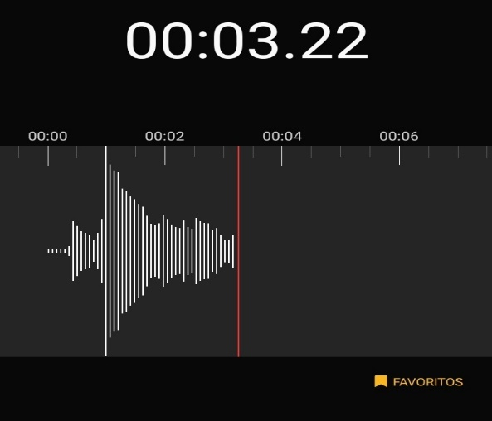 | 2. Recuerda poner un nombre apropiado al archivo, ya que ello te facilitará su posterior envío.  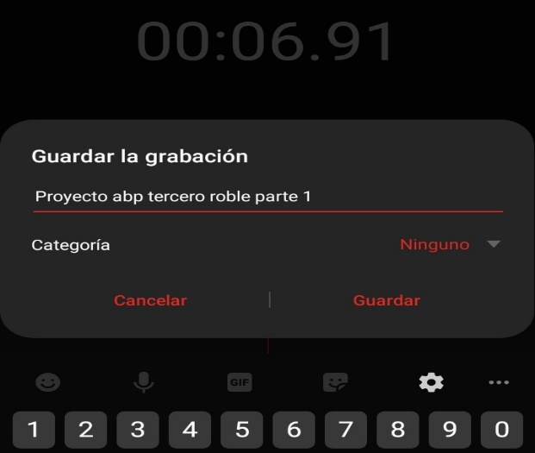
3. Presiona los 3 puntos ubicados en la esquina superior derecha.  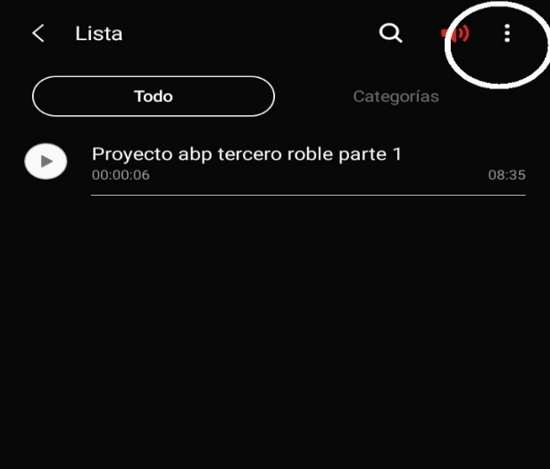 | 4. Presiona la opción compartir.  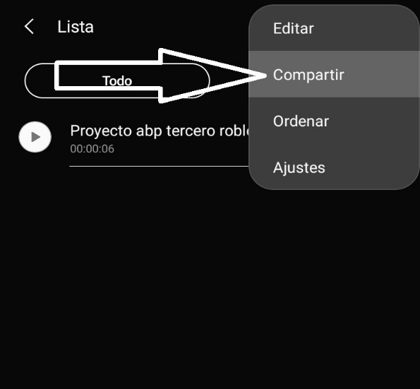
5. Te dará las opciones que existen para compartir el archivo. Te recomendamos hacerlo vía Gmail.  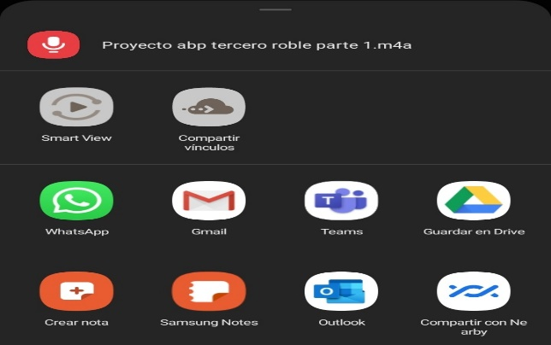 | 6. Ingresa el correo de tus docentes a los que debes enviar tu trabajo  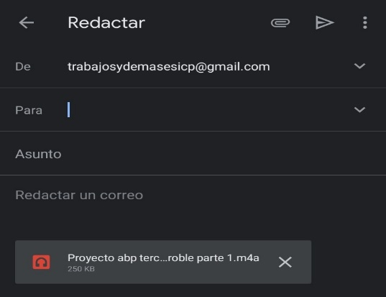

- III. CARTA GANTT

Emisión N°1 – Podcast | Noviembre
Emisión N°1 – Podcast | 1° semana  02 al 06 | 2° semana  09 al 13 | 4° semana  16 al 20 | 5° Semana  23 al 27 | 6° Semana  30 al 04/12
Revisar instrucciones Guía N° 10 | X
2° reunión proyecto “Podcast”.  - Jueves 05/11  - 09:15 horas  - Plataforma será informada oportunamente por equipos docentes | X
Reuniones con respectivos docentes según tema investigar. REUNIONES SEMANALES LOS DÍAS JUEVES 9.15 a 10.00 |  | X | X | X | X
Entrega preliminar del guion para revisión y retroalimentación.  - Plazo 13/11 |  | X
Trabajo en retroalimentación/Envío trabajos |  |  | X
Grabación de contenidos |  |  |  | X | X

IV. RÚBRICA
INDICADORES  CRITERIOS | LOGRO DESTACADO  [5] | LOGRO ESPERADO  [4] | LOGRO INICIAL  [3] | POR LOGRAR  [2]
PLANIFICACIÓN | Cumplen con cronograma de trabajo, presentando evidencia escrita, que detalla tareas, responsables de las mismas, y fechas. | Cumplen con cronograma de trabajo presentando evidencia escrita pero no incluyen uno de los tópicos solicitados. | Establecen cronograma de trabajo presentando evidencia escrita pero no incluyen dos de los tópicos solicitados. | Establecen un cronograma de trabajo, pero no presentan evidencia del mismo.
GUION  [X2] | Buena redacción y estructura, coherencia con grabación, incluye resultados del proceso investigativo, Creatividad en el procesamiento de la información y cumple con los plazos establecidos para cada etapa | Preparan un guion adecuado, que no posee errores de redacción, que es coherente con la investigación, pero no incluyen elementos creativos en el procesamiento de la información recabada o no cumplen con los plazos | Preparan un guion básico que no incorpora elementos creativos dentro de la transmisión de la información y/o incluye errores de redacción | Preparan un guion básico que no incorpora elementos creativos dentro de la transmisión de la información y/o no posee coherencia con la investigación e incluye errores de redacción
INVESTIGACIÓN  [X3] | Cumplen con criterios específicos por el equipo docente respecto de los parámetros de la investigación, utilizan fuentes confiables y en la cantidad definida, utilizan metodología propuesta por equipo de docentes y cumple con los plazos establecidos para cada etapa. | Cumplen con criterios específicos por el equipo docente respecto de los parámetros de la investigación, pero no cumplen o no señalan las fuentes por lo que  no cumplen cien por ciento con los criterios establecidos por los docentes o no cumplen con los plazos establecidos | Realizan la investigación desde una sola fuente confiable, pero se saltan pasos en la estrategia metodológica y resulta complejo establecer una coherencia en el planteamiento | Realizan investigación desde fuentes no confiables, no utilizando las estrategias metodológicas que les son dadas por el equipo docente, no poseen pregunta que guíe la investigación.
COMPROMISO | Participa activamente del proyecto, contestando oportunamente a todas las instancias comunicativas pertinentes y participando de reuniones programadas por parte del equipo de trabajo y cumplen con los plazos establecidos. Envía Saludo. | Participa activamente del proyecto y contesta oportunamente a todas las instancias comunicativas pertinentes pero no cumplen con los plazos establecidos. Envía saludo. | No participa de modo activo en el proyecto, no responden a las instancias de comunicación. Cumplen con los plazos establecidos. No envía Saludo. | No hay una dirección clara del equipo de trabajo y no responden oportunamente a solicitudes de docentes y/o pares, no cumplen con los plazos establecidos. No envía saludo.
ENTREGA DE TRABAJOS PRELIMINARES  [X3] | Entrega un trabajo preliminar que cumple con los criterios establecidos por el equipo de docentes para el mismo y cumple con los plazos establecidos | Entrega un trabajo preliminar con un error significativo, incompleto o no realizado a conciencia. | Entrega un trabajo preliminar que posee 2 o 3 errores significativos | Entrega un trabajo preliminar sumamente incompleto: carece de partes [sin terminar] y/o posee más de 4 errores
GRABACIÓN  [X3] | Sin ruidos que interrumpan, coherencia con investigación y utilizando al máximo sus capacidades creativas para entregar la información basándose en una meta-estructura y cumplen con los plazos establecidos. | Sin ruidos que interrumpan, coherencia con investigación, pero no utilizan al máximo sus capacidades creativas para entregar la información transformándose en un proceso monótono y sin una meta-estructura. | Los audios no son óptimos y además no poseen coherencia con el guion y la investigación. | Los audios se presentan con ruidos o ininteligibles.

